
Análisis de Sistemas de Información

Trabajo Práctico Integrador: Entrega N.º 2

Docentes:
Simieli, Mariana Paola.
Ortiz Quiroz, Valeria.
Achetta, María Laura.

Grupo: N.º 1, comisión: 2

Integrantes:
Agüero, Maximo. maxiaguero0404@gmail.com
Borgo, Agustín. agustinborgo9@gmail.com
Didzius, Luana Micaela. luuanadidzius@gmail.com
Medina, Manuel. manumedina1110@gmail.com
Tise, Maximiliano maxitise43@gmail.com
Nuñez Loza, Juan Manuel nunezjuan4621@gmail.com

Fecha de entrega: 17/08/2026

ÍNDICE

Contenido
Modelo de Objetos del Dominio del Problema (MODP) 2
Identificación de Clases 2
Diagrama de Clases en PlantUML 3
Relaciones entre Clases 4
Git log de la segunda entrega 6

Modelo de Objetos del Dominio del Problema (MODP)

Identificación de Clases

- Retiro
- Categoría
- Valoración
- Pago
- Notificación
- Actividad.

Diagrama de Clases en PlantUML
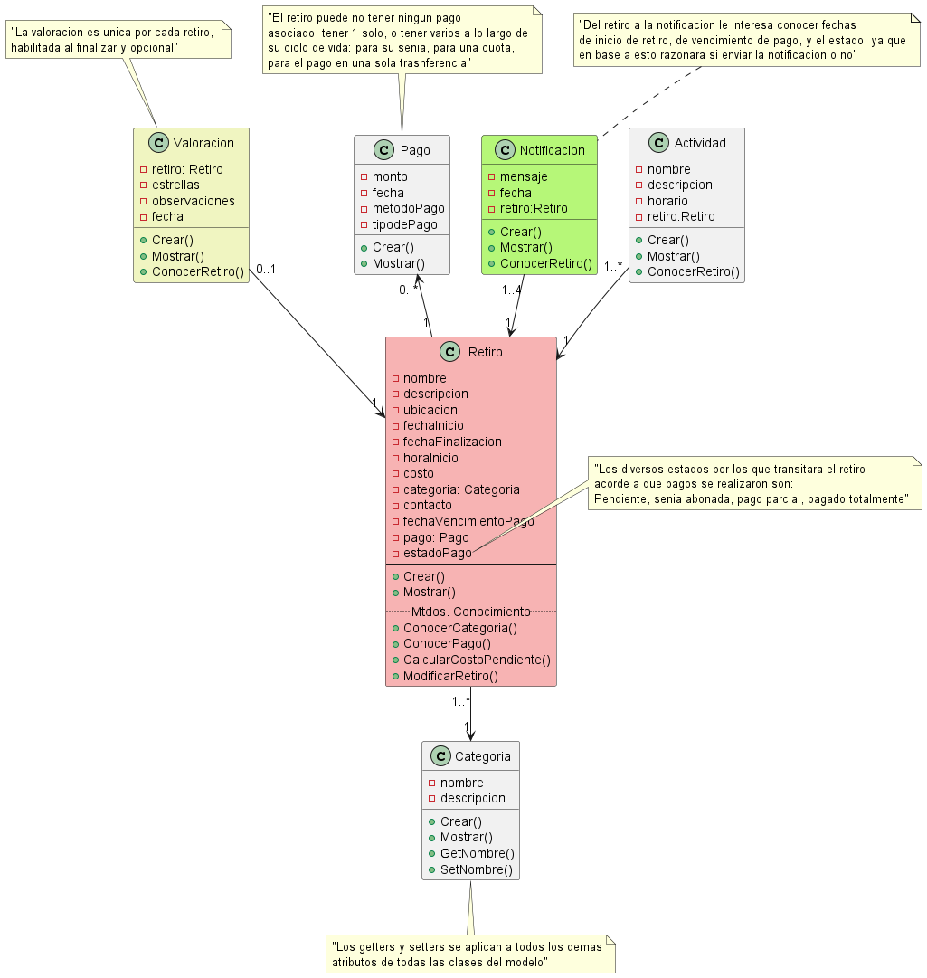

Relaciones entre Clases
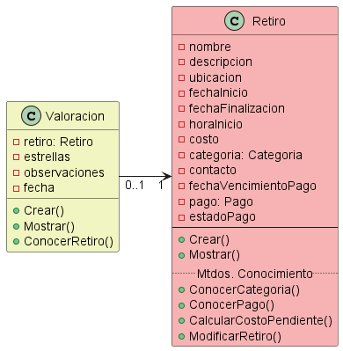
- Navegabilidad: Valoración conoce a Retiro.
- Multiplicidad: puede haber de cero a una valoración en un retiro.

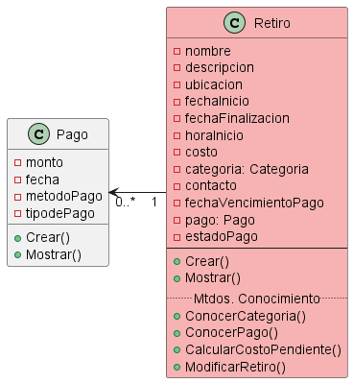

- Navegabilidad: Retiro conoce a Pago.
- Multiplicidad: un retiro puede tener de cero a muchos pagos.
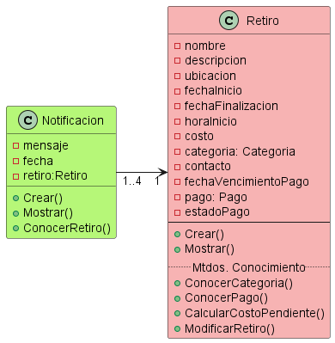
- Navegabilidad: Notificación conoce a Retiro.
- Multiplicidad: puede haber de una a cuatro notificaciones en un retiro.
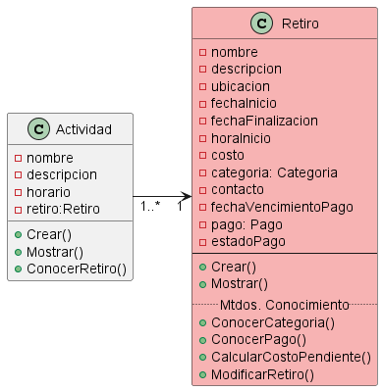
- Navegabilidad: Actividad conoce a Retiro
- Multiplicidad: puede haber una a muchas actividades en un retiro.
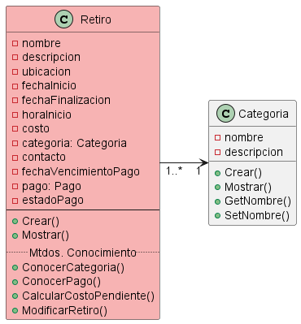
- Navegabilidad: Retiro conoce a Categoría
- Multiplicidad: Puede haber de uno a muchos retiros en una categoría.

Git log de la segunda entrega
img

